Manchán Magan

Meánleibhéal 1 (B1)



A: MACHNAMH
Beidh tú ag féachaint ar ball ar mhír faoin gcraoltóir (broadcaster) agus scríbhneoir aitheanta, Manchán Magan. Bí ag obair leis an duine in aice leat agus pléigí na ceisteanna thíos le chéile. Líonaigí isteach an tábla stór focal freisin le linn na cainte.
Na focail atá agat: | Na focail ba mhaith leat a fhoghlaim:
craoltóir aitheanta  tar éis bháis  aithne | spirituality  social commentator  prostate cancer
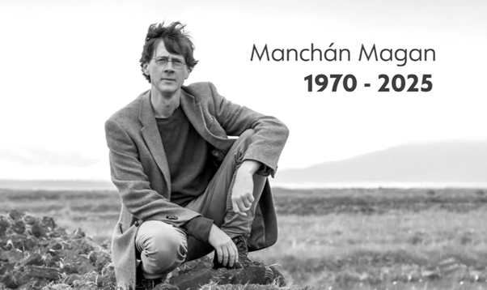

Bain úsáid as na híomhánna ar fad thíos chun cuidiú leat na ceisteanna a fhreagairt.
- Cathain a rugadh Manchán agus cén aois a bhí sé nuair a cailleadh é?
- Cad iad na rudaí a raibh suim aige iontu?
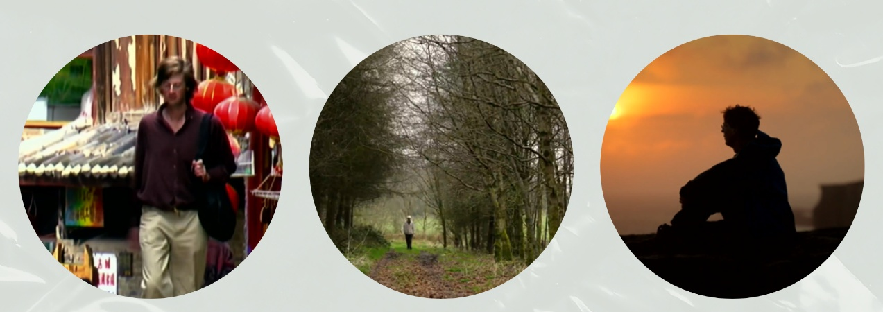

- Cad iad na poist éagsúla a bhí aige?
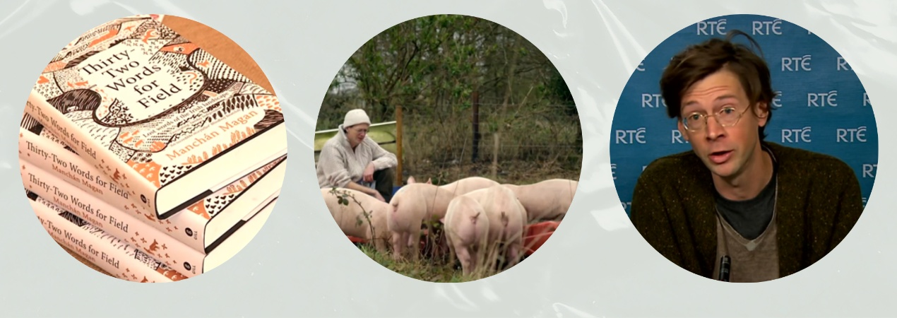

B: FOCLÓIR
- Meaitseáil na focail Ghaeilge ar chlé leis na focail Bhéarla ar dheis.

- ómós | - identity
- (bhí sé) tugtha don aislingeacht | - homage
- gníomhaithe poblachtánacha | - constituency
- go smior | - prostrate cancer
- sall | - to the bone / core
- tráchtaire | - he inherited (something from someone)
- féiniúlacht | - republican activists
- inmheánach | - commentator
- (d’fhág duine rud) le huacht aige | - irrepressible spirituality
- inbhuanaithe | - over, across
- dáilcheantar | - sustainable
- ailse próstataigh | - evangelical
- spioradáltacht dhochloíte | - (he was) fond of dreaming
- soiscéalach | - internal
1 | 2 | 3 | 4 | 5 | 6 | 7 | 8 | 9 | 10 | 11 | 12 | 13 | 14

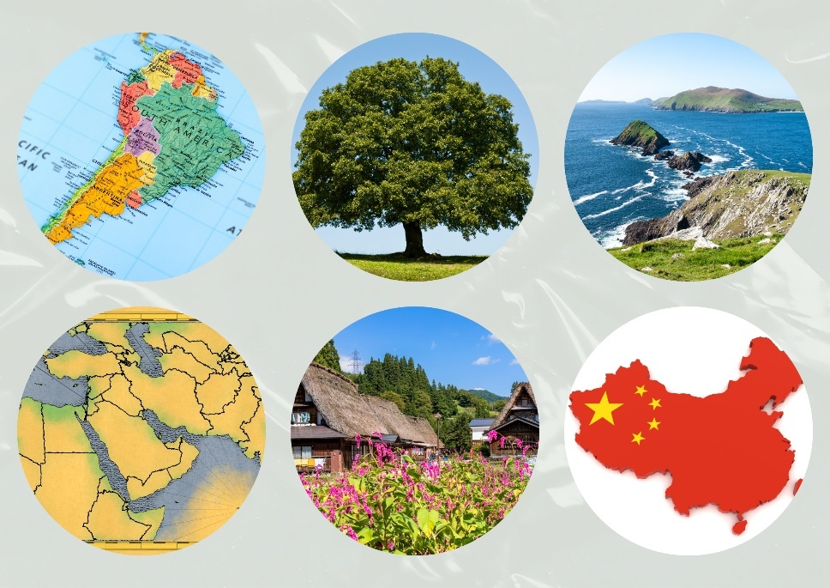
- Cuir an uimhir chuí in aice leis an íomhá cheart.
- An tSín
- Ciarraí Thiar
- Teach ceann tuí
- Meiriceá Theas
- An Meánoirthear
- Crann darach

- Cén Béarla atá ar an bpáirtí polaitíochta ‘an Comhaontas Glas’? ________________________

C: TUISCINT
- Féach ar an mír den chéad uair agus bain úsáid as na focail Ghaeilge faoi B: FOCLÓIR (1) chun na bearnaí a líonadh sna habairtí seo:
- Thóg Manchán teach ceann tuí agus bhunaigh sé feirm ________________ leis an airgead a d’fhág a sheanmháthair ________________.
- Chuir Uachtarán na hÉireann ____________ in iúl don scríbhneoir, don chraoltóir agus don ________________ sóisialta agus polaitiúil.
- B’fhear spioradálta ________________ é Manchán a raibh ________________________ aige agus ar thaitin an machnamh __________________ leis.
- _____________________ agus filí a bhí ina mhuintir agus bhí oidhreacht agus ________________ na hÉireann ________________ i Manchán.
- Chuaigh a dheartháir __________ chuige nuair a bhí sé ina chónaí san India.
- Deirtear gurbh fhear é a bhí ______________________________.
- Labhair sé go macánta le Brendan O’Connor faoin _____________________ a bhí air.
- Sheas sé don Chomhaontas Glas sa _______________ ‘An Longfort-An Iarmhí’.


- Féach ar an mír den dara huair. Bí ag obair leis an duine in aice leat ansin agus féachaigí ar na ráitis seo thíos. Roghnaigh fíor, bréagach nó ní deirtear. Cuir tic sa bhosca ceart.
Na ráitis | Fíor | Bréagach | Ní deirtear
- Ba chraoltóir, scríbhneoir agus déantóir clár faisnéise é Manchán Magan.
- Rugadh i gCiarraí Thiar é.
- Chuaigh sé sall chuig a dheartháir, Ruán, a bhí ag déanamh clár faisnéise san India.
- Bhí cúig mhionteanga aige.
- Labhraíodh sé go rialta faoi chúrsaí féiniúlachta na hÉireann.
- Bhunaigh sé feirm leis an airgead a d’fhág a sheanmháthair aige.
- Ba Theachta Dála é ón mbliain 1916 ar aghaidh.
- Labhair sé faoin ailse a bhí air ar phodchraoladh de chuid Blindboy Boatclub.

D: FEASACHT TEANGA

Cruinneas gramadaí (An aimsir chaite)
- Cuirfidh an teagascóir píosa den mhír ar siúl arís. Líon na bearnaí leis na briathra a chloisfidh tú.
__________ sé don Chomhaontas Glas sa dáilcheantar ‘An Longfort-An Iarmhí’ in 2016, cé nár __________ sé suíochán amach. __________ an podchraoladh The Almanac of Ireland aige le RTÉ agus ba mhinic é ina aoi ag Blindboy ar a phodchraoladh siúd. __________ sé go macánta ar chlár Brendan O’Connor le deireanas faoin ailse próstataigh a __________ ag gabháil dó. __________ sé nach __________ aon eagla air roimh an mbás agus __________ sé arís dá spioradáltacht dhochloíte.

- Cathain a úsáidtear an aimsir chaite agus conas a réimnítear (conjugate) na briathra rialta? Bí ag obair leis an duine in aice leat agus mínígí conas a úsáidtear na nithe thíos san aimsir chaite:

Fréamh an bhriathair
Ar
Níor

- Líon na bearnaí sa tábla thíos leis na foirmeacha cearta de na briathra mírialta san aimsir chaite.
Fréamh an bhriathair | An cheist | Na freagraí
Abair | An ndúirt …? | Dúirt. / Ní dúirt.
 | Ar rug tú …? | Rug. / Níor rug.
Bí
Clois |  | Chuala. / Níor chuala.
Déan | An ndearna tú …?
Faigh | An bhfuair tú …?
 | An bhfaca tú …? | Chonaic. / Ní fhaca.
Ith |  | D’ith. / Níor ith.
Tabhair | Ar thug tú …?
 |  | Tháinig. / Níor tháinig.
Téigh | An ndeachaigh tú …?

- Bain úsáid as na briathra thuas chun cúig cheist a chur ar an duine in aice leat faoin deireadh seachtaine a bhí acu.

E: CUMARSÁID

1: Caint
“Filí agus gníomhaithe poblachtánacha ab ea a mhuintir agus
d’imir a n-oidhreacht Ghaelach tionchar láidir ar a shaol.”

Bí ag obair leis an duine in aice leat agus tugaigí faoi na tascanna thíos:

- Labhair faoi dhuine a bhfuil nó a raibh tionchar an-mhór acu ar do shaol. Líon na bearnaí sa tábla thíos le heochairfhocail faoin duine sin – do sheanmháthair mar shampla, nó Taylor Swift!

Ainm

Áit dúchais

Clann / teaghlach

Suimeanna & caitheamh aimsire
Poist

Pearsantacht

Cuma

- Déanaigí cur síos dá chéile ar na daoine sin a bhfuil / a raibh tionchar acu oraibh.
- Cuirigí cúpla ceist bhreise ar a chéile chun tuilleadh eolais a fháil.
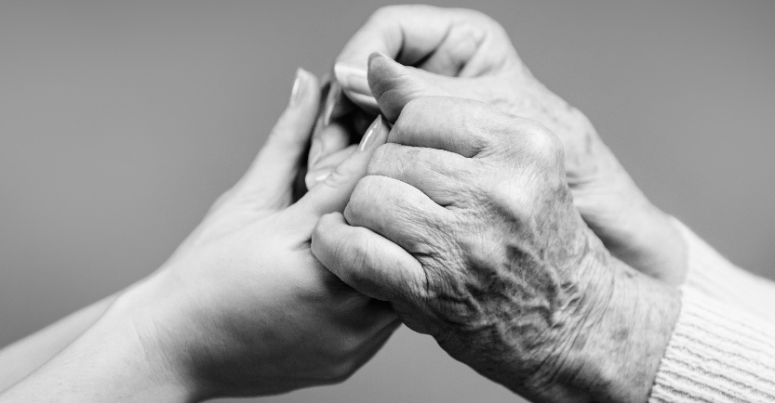

2: Scríobh


Samhlaigh go bhfuair seanathair nó seanmháthair le cara leat bás. Scríobh cárta comhbhróin chuig an gcara sin anois. Bain úsáid as na frásaí thíos.

B’oth liom a chloisteáil …

Ní maith liom do thrioblóid.

Déanaim comhbhrón ó chroí leat.

Ba dhuine an-lách é/í.

Ná bíodh aon leisce ort glaoch a chur orm …

Táimid ag cuimhneamh ort …
Grásta ó Dhia ar a (h)anam.
Beannacht Dé lena (h)anam.

3. Cad a d’fhoghlaim tú?
Líon an bosca thíos leis an stór focal nua a d’fhoghlaim tú sa rang seo. Téigh siar go dtí A: MACHNAMH chun an méid a scríobh tú sna boscaí sin a sheiceáil.

AN SCRIPT
Eimear Ní Chonaola
Tá ómós curtha in iúl ag an Uachtarán Michael D. Higgins don scríbhneoir agus don chraoltóir aitheanta Manchán Magan, atá tar éis bháis. Bhi aithne mhór ar Mhanchán mar chraoltóir, mar scríbhneoir agus mar dhéantóir cláracha faisnéise. Caoga a cúig bliain d’aois a bhí sé.

Irene Ní Nualláin
I nDomhnach Broc, i ndeisceart na hardchathrach, a rugadh Manchán Magan sa mbliain 1970. Ón tús, bhí sé tugtha don aislingeacht agus chaith sé cuid mhaith dá óige i gCiarraí Thiar. Filí agus gníomhaithe poblachtánacha ab ea a mhuintir, agus d’imir a n-oidhreacht Ghaelach tionchar láidir ar a shaol. Bhí an spioradáltacht go smior ann agus, tar éis dó an coláiste a chríochnú, chaith sé tamall ina chónaí in iargúltacht na hIndia. Chuaigh a dheartháir, Ruán, sall chuige, agus mhol sé dó clár teilifíse a dhéanamh faoin India don stáisiún nua TG4, a bhí ag tosú in 1996. Chaith an bheirt deartháireacha deich mbliana i mbun cláracha faisnéise do TG4 agus iad dírithe ar Mheiriceá Theas, ar an Meánoirthear agus ar an tSín.

Bhí spéis ar leith ag Manchán i gcultúir agus i mionteangacha an domhain mhóir agus bhain sé cáil amach mar thráchtaire sóisialta agus polaitiúil trí shúile fhéiniúlacht na hÉireann. Bhí spéis ag Manchán díriú ar a dhúchas, ar an dúlra agus ar mhachnamh inmheánach. In 1994, d’fhág a sheanmháthair deich míle punt le huacht aige agus cheannaigh sé talamh i gContae na hIarmhí, áit ar thóg sé teach tuí. Chaith sé tamall fada ansin i mbun feirmeoireachta inbhuanaithe agus chuir sé crainnte darach dúchasacha. Dhírigh sé ar a chuid scríbhneoireachta chomh maith – scríobh sé os cionn cúig leabhar déag, leabhra taistil ina measc. Thug sé ardán do shaibhreas na Gaeilge sna saothair ‘Trí Fhocal is Tríocha don Ghort’ agus ‘Éist Leis An Talamh ag Labhairt’.

Sheas sé don Chomhaontas Glas sa dáilcheantar ‘An Longfort–An Iarmhí’ in 2016, cé nár bhain sé suíochán amach. Bhí an podchraoladh The Almanac of Ireland aige le RTÉ agus ba mhinic é ina aoi ag Blindboy (Boatclub) ar a phodchraoladh siúd. Labhair sé go macánta ar chlár Brendan O’Connor le deireanas faoin ailse próstataigh a bhí ag gabháil dó. Dúirt sé nach raibh aon eagla air roimh an mbás agus thagair sé arís dá spioradáltacht dhochloíte.

Mairfidh cáil Mhancháin mar fhear spioradálta soiscéalach, a raibh spéis ar leith aige i gcultúr agus i dteanga na nGael agus a raibh léargas domhain aige ar shaol an dúlra agus ar an saol eile.

NÓTAÍ & FREAGRAÍ

A: MACHNAMH
Cleachtadh gearr cainte é seo chun tús a chur le rang bríomhar ina mbeidh na foghlaimeoirí ag féachaint ar mhír nuachta, ag déanamh cleachtaí cluastuisceana agus ag comhrá faoi thopaic a bhaineann leis an mír ansin.

An aidhm atá leis na ceisteanna/gníomhaíochtaí sa chuid seo den cheacht ná go mbeidh deis ag na foghlaimeoirí ‘machnamh’ a dhéanamh ar an méid atá ar eolas acu faoin scéal (mír nuachta) atá le teacht. Lig do na foghlaimeoirí iad féin a ullmhú don topaic trí tharraingt ar an méid atá ar eolas acu cheana féin faoin scéal, trí chur agus cúiteamh a dhéanamh lena gcomhfhoghlaimeoirí agus trí mhachnamh a dhéanamh ar an stór focal atá acu agus nach bhfuil acu chun plé a dhéanamh ar an topaic. Iarr ar na foghlaimeoirí nóta a ghlacadh, sa tábla stór focal, de na focail atá acu cheana féin, ach níos tábhachtaí fós de na focail nach bhfuil acu i nGaeilge chun an topaic a phlé. Is féidir leo na focail atá in easnamh a scríobh sa tábla stór focal i mBéarla nó i dteanga ar bith. Ná bí buartha má théann na foghlaimeoirí i muinín an Bhéarla sa chuid seo den cheacht. Mínigh dóibh go bhfoghlaimeoidh siad go leor stór focal le linn an ranga chun an topaic a phlé ar ball. Tá sé tábhachtach béim a chur ar an méid atá ar eolas ag na foghlaimeoirí sa dóigh is go mbeidh siad oscailte agus dearfach faoin eispéireas foghlama atá le teacht. Beidh deis acu machnamh a dhéanamh ar an méid atá foghlamtha acu ag deireadh an ranga.
Tabhair deis dóibh na ceisteanna a phlé le chéile.
B: FOCLÓIR
- Freagraí:

ómós | homage
(bhí sé) tugtha don aislingeacht | (he was) fond of dreaming
gníomhaithe poblachtánacha | republican activists
go smior | to the bone/core
sall | over, across
tráchtaire | commentator
féiniúlacht | identity
inmheánach | internal
(d’fhág duine rud) le huacht aige | he inherited (something from somebody)
inbhuanaithe | sustainable
dáilcheantar | constituency
ailse próstataigh | prostrate cancer
spioradáltacht dhochloíte | irrepressible spirituality
soiscéalach | evangelical

1 | 2 | 3 | 4 | 5 | 6 | 7 | 8 | 9 | 10 | 11 | 12 | 13 | 14
b | m | g | e | j | h | a | n | f | k | c | d | i | e

- Freagraí:



- An tSín
- Ciarraí Thiar
- Teach ceann tuí
- Meiriceá Theas
- An Meánoirthear
- Crann darach





- Green Party.

C: TUISCINT
- Freagraí:
- Thóg Manchán teach ceann tuí agus bhunaigh sé feirm inbhuanaithe leis an airgead a d’fhág a sheanmháthair le huacht aige.
- Chuir Uachtarán na hÉireann ómós in iúl don scríbhneoir, don chraoltóir agus don tráchtaire sóisialta agus polaitiúil.
- B’fhear spioradálta soiscéalach é Manchán a raibh spioradáltacht dhochloíte aige agus ar thaitin an machnamh inmheánach leis.
- Gníomhaithe poblachtánacha agus filí a bhí ina mhuintir agus bhí oidhreacht agus féiniúlacht na hÉireann go smior i Manchán.
- Chuaigh a dheartháir sall chuige nuair a bhí sé ina chónaí san India.
- Deirtear gurbh fhear é a bhí tugtha don aislingeacht.
- Labhair sé go macánta le Brendan O’Connor faoin ailse próstataigh a bhí air.
- Sheas sé don Chomhaontas Glas sa dáilcheantar ‘An Longfort – An Iarmhí’.

- Freagraí:
- Fíor.
- Bréagach. Rugadh i mBaile Átha Cliath é.
- Bréagach. Chuaigh Ruán anonn chuigesean.
- Ní deirtear.
- Fíor.
- Fíor.
- Bréagach. Sheas sé don Chomhaontas Glas ach níor éirigh leis.
- Ní deirtear.

D: FEASACHT TEANGA

Cruinneas gramadaí (An aimsir chaite)
- Seinn an píosa thíos den mhír don rang (c. 02:00).
Freagraí:
Sheas sé don Chomhaontas Glas sa dáilcheantar ‘An Longfort–An Iarmhí’ in 2016, cé nár bhain sé suíochán amach. Bhí an podchraoladh The Almanac of Ireland aige le RTÉ agus ba mhinic é ina aoi ag Blindboy ar a phodchraoladh siúd. Labhair sé go macánta ar chlár Brendan O’Connor le deireanas faoin ailse próstataigh a bhí ag gabháil dó. Dúirt sé nach raibh aon eagla air roimh an mbás agus thagair sé arís dá spioradáltacht dhochloíte.

- Freagraí:

Fréamh an bhriathair | Úsáidtear fréamh an bhriathair le haghaidh gach pearsa san aimsir chaite agus ní chuirtear aon deireadh leis. Cuirtear séimhiú ar bhriathra dar tús consan. Cuirtear d’ ar bhriathra dar tús guta nó dar tús fh + guta.
Ar | Sin an mhír cheiste san aimsir chaite agus leanann séimhiú í.
Níor | Sin an mhír dhiúltach san aimsir chaite agus leanann séimhiú í.

- Freagraí:
Fréamh an bhriathair | An cheist | Na freagraí (mé)
Abair | An ndúirt …? | Dúirt. / Ní dúirt.
Beir | Ar rug tú …? | Rug. / Níor rug.
Bí | An raibh tú …? | Bhí. / Ní raibh.
Clois | Ar chuala tú …? | Chuala. / Níor chuala.
Déan | An ndearna tú …? | Rinne. / Ní dhearna.
Faigh | An bhfuair tú …? | Fuair. / Ní bhfuair.
Feic | An bhfaca tú …? | Chonaic. / Ní fhaca.
Ith | Ar ith tú …? | D’ith. / Níor ith.
Tabhair | Ar thug tú …? | Thug. / Níor thug.
Tar | Ar tháinig tú …? | Tháinig. / Níor tháinig.
Téigh | An ndeachaigh tú …? | Chuaigh. / Ní dheachaigh.

- Tabhair deis dóibh ceisteanna a chur agus a fhreagairt san aimsir chaite.

E: CUMARSÁID

1: Caint
Tabhair deis do gach beirt labhairt faoi dhaoine a raibh tionchar acu orthu nuair a bhí siad óg. Bí ag siúl timpeall ag éisteacht leo agus ag cuidiú leo. Iarr ar gach duine labhairt faoin duine speisialta os comhair an ranga ansin.

2: Scríobh

Iarr orthu cárta comhbhróin a scríobh ina n-úsáidfidh siad na frásaí a tugadh dóibh.

3: Cad a d’fhoghlaim tú?
Tabhair deis do na foghlaimeoirí nóta a dhéanamh de na rudaí nua atá foghlamtha acu. Bí cinnte go dtéann siad siar go dtí cuid A.

crainnte darach = leagan canúnach de ‘crainn darach’
leabhra taistil = leagan canúnach de ‘leabhair thaistil’
Thirty Two Words for Field agus Listen To The Land Speak na teidil oifigiúla.

